2022年部编版一年级语文上册第二单元新课标达标测试卷
【考查范围：汉语拼音六个单韵母和二十三个声母 语文园地二】
题号 | 一 | 二 | 三 | 总分
得分
第一部分 基础知识（50%）
一、写出6个单韵母。（6分）
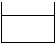
二、按顺序补全声母。（8分）
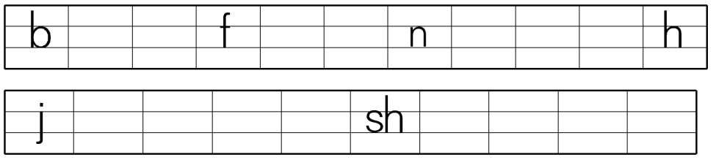
三、把字母改写成整体认读音节。（6分）
c → r → y →
zh → ü → w →
四、把下面的音节补充完整。（5分）
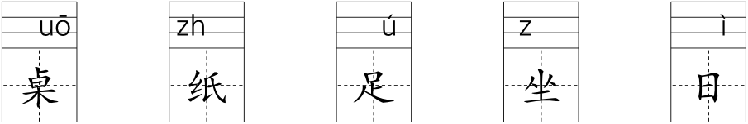
五、我会拼写音节。（4分）
b-ù→ ch-ē→ x-ǚ→
d-u-ǒ→ r-→rú zh--ā→zhuā
q-ǜ→ -i-ā→jiā

六、看图，把音节补充完整。（6分）
 h____ ____á 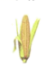y___m___ 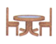 zh___ y___
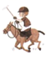q___ ___ǎ 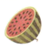 x___g___  j____h____
七、把下列音节排排队组成句子，并加上标点符号。（6分）
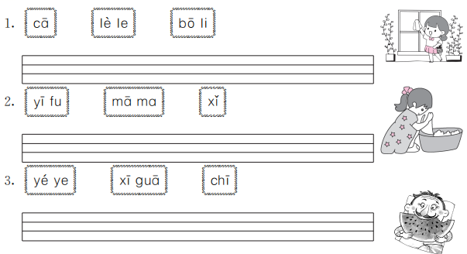
八、根据拼音提示，看图写句子。（9分）
dā jī mù cā zhuō zi tuō dì
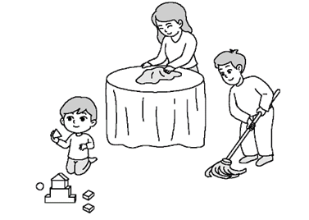
1．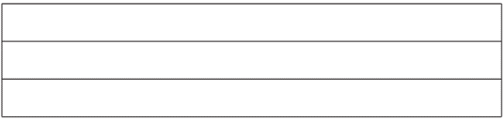。
2．。
3．。
第二部分 阅读理解（30%）
九、读儿歌，回答问题。（15分）
一声平又高，二声记得牢。
三声要读好，四声往下掉。
1．给字母a标上四个声调。
a a a a
2．看图，选择音节填空。
wū yī yǐ yǔ yú é

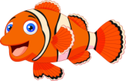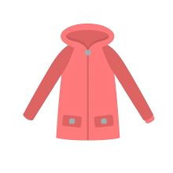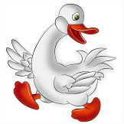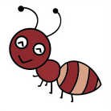
十、阅读检阅台。（15分）
wū yā gē ge chī shì zi，hú li dì di huá huá tī。
tù zi ā yí bá luó bo，luò tuo bó bo tuó dà mǐ。
1．“○”圈出儿歌中的整体认读音节。（重复的只圈一个）
2．儿歌中的狐狸在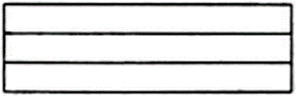，乌鸦在，骆驼在，兔子在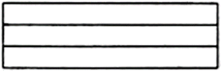。
第三部分 习作表达（20%）
十一、看图说话。（20分）
图上画的是谁？他们在干什么？他们的姿势正确吗？你会对他们说什么？请你看一看，想一想，说几句连贯的话。
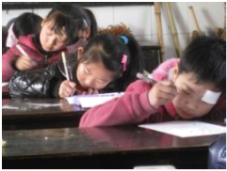

参考答案：
一、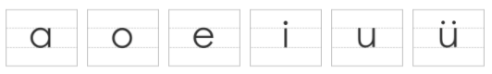
二、p m d t l ɡ k q x zh ch r z c s
三、ci ri yi zhi yu wu
四、
五、bù chē xǔ duǒ ú u qù j
六、ē ch ù ǐ uō ǐ í m ī uā ú uā
七、1.
2.
3.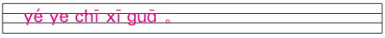
八、1．bà ba tuō dì 2．mā ma cā zhuō zi 3．wǒ dā jī mù
九、1．ā á ǎ à 2． yú yǔ yī é wū yǐ
十、1．wū chī shì zi yí
2．huá huá tī chī shì zi tuó dà mǐ bá luó bo
十一、范文：上课了，同学们正在认认真真地考试。你看他们都坐得不端正。我想对他们说：小朋友们，你们一定要坐得端端正正的。”

